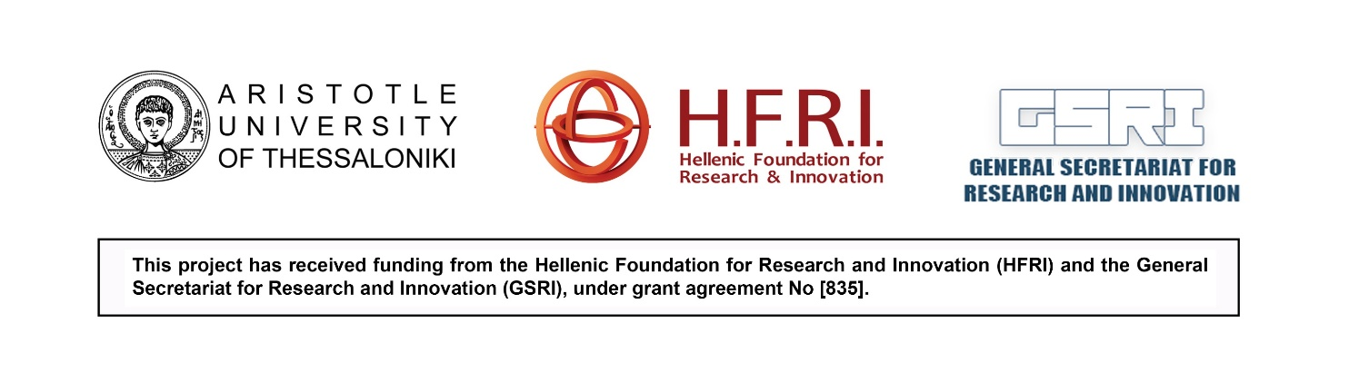

ΑΙΤΗΣΗ ΠΑΡΑΚΟΛΟΥΘΗΣΗΣ ΤΗΣ ΔΙΑΔΙΚΤΥΑΚΗΣ ΗΜΕΡΙΔΑΣ

“ESDA3 DAY CONFERENCE”

Ημερομηνία: ……. / …….. / 2022

Ονοματεπώνυμο: ……………………………………….………………………………………………………………………………………..
Email: ……………………………………………………………… Τηλέφωνο: ..……………………………………………………………..
Τόπος Διαμονής: …………………………………………..…………………………………………………….…. Ηλικία: ……………….
Ιδιότητα: ………………………………………………………………………………………………………………………………………………
Πτυχίο ή Δίπλωμα: …………………………………………….……….……. Ίδρυμα: ………………..………………………….….….
Μεταπτυχιακό / Διδακτορικό: ………..………………………………….…………………………………………………………………
Εξάμηνο & Τμήμα Φοίτησης (συμπληρώστε, σε περίπτωση που είστε φοιτητής/τρια): ….………….......……………………….…….
……………………………………………………………………………………………………………………………………………………………….

Με την ηλεκτρονική υποβολή της αίτησής μου, δηλώνω υπεύθυνα ότι τα ανωτέρω στοιχεία είναι αληθή.

